Bogotá D.C. 20 de julio de 2020

Doctor
JORGE HUMBERTO MANTILLA SERRANO
Secretario General
Cámara de Representantes
Ciudad

ASUNTO: radicación proyecto de ley
Respetado secretario,

Presentamos a consideración de la Cámara de Representantes el Proyecto de Ley “por medio de la cual se modifica la ley 1523 de 2012, por la cual se adopta la política nacional de gestión del riesgo de desastres y se establece el sistema nacional de gestión del riesgo de desastres, y se dictan otras disposiciones”, iniciativa legislativa que cumple las disposiciones de la normatividad vigente.
Agradecemos surtir el trámite correspondiente.
Se anexan cuatro (4) copias del proyecto en medio físico y una copia en medio magnético.
Cordialmente,

BUENAVENTURA LEÓN LEÓN MARIA CRISTINA SOTO DE GOMEZ
Representante a la Cámara Representante a la Cámara

ALFREDO APE CUELLO BAUTE CIRO ANTONIO RODRIGUEZ PINZON
Representante a la Cámara Representante a la Cámara

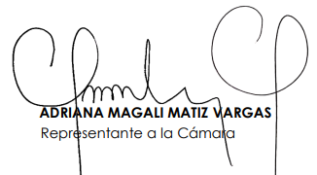

JUAN CARLOS WILLS OSPINA
Representante a la Cámara

ARMANDO ANTONIO ZABARAIN DE ARCE JAIME FELIPE LOZADA POLANCO
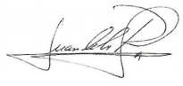
Representante a la Cámara Representante a la Cámara

JUAN CARLOS RIVERA PEÑA YAMIL HERNANDO ARANA PADAUI
Representante a la Cámara Representante a la Cámara


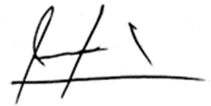

JOSE GUSTAVO PADILLA OROZCO
Representante a la Cámara




WADITH ALBERTO MANZUR IMBET JOSÉ ELVER HERNÁNDEZ CASAS
Representante a la Cámara Representante a la Cámara

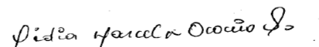

FELIX ALEJANDRO CHICA CORREA NIDIA MARCELA OSORIO SALGADO
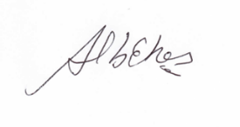
Representante a la Cámara Representante a la Cámara
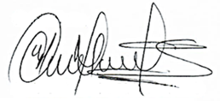

NICOLAS ALBEIRO ECHEVERRY ALVARÁN EMETERIO JOSÉ MONTES CASTRO Representante a la Cámara Representante a la Cámara

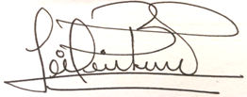

GERMÁN ALCIDES BLANCO ÁLVAREZ DIELA LILIANA BENAVIDES SOLARTE
Representante a la Cámara Representante a la Cámara

PROYECTO DE LEY NÚMERO _____ DE 2020 CÁMARA
“POR MEDIO DE LA CUAL SE MODIFICA LA LEY 1523 DE 2012, POR LA CUAL SE ADOPTA LA POLÍTICA NACIONAL DE GESTIÓN DEL RIESGO DE DESASTRES Y SE ESTABLECE EL SISTEMA NACIONAL DE GESTIÓN DEL RIESGO DE DESASTRES, Y SE DICTAN OTRAS DISPOSICIONES”
El Congreso de Colombia
DECRETA
ARTÍCULO 1°. Modifíquese el Artículo 2 de la Ley 1523 de 2012, el cual quedará así:
Artículo 2. De la Responsabilidad. La gestión del riesgo es responsabilidad del gobierno Nacional, departamental y municipal de todas las autoridades y los habitantes del territorio colombiano.
En cumplimiento de esta responsabilidad, las entidades públicas, privadas y comunitarias desarrollarán y ejecutarán los procesos de gestión del riesgo, entiéndase: conocimiento del riesgo, reducción del riesgo y manejo de desastres, en el marco de sus competencias, su ámbito de actuación y su jurisdicción, como componentes del Sistema Nacional de Gestión del Riesgo de Desastres.
Por su parte, los habitantes del territorio nacional, corresponsables de la gestión del riesgo, actuarán con precaución, solidaridad, autoprotección, tanto en lo personal como en lo de sus bienes, y acatarán lo dispuesto por las autoridades.
ARTÍCULO 2°. Agregar un numeral nuevo al Artículo 3 de la Ley 1523 de 2012, el cual quedará así:
Artículo 3. Principios Generales. Los principios generales que orientan la gestión del riesgo son:
1. Principio de igualdad: Todas las personas naturales tendrán la misma ayuda y el mismo trato al momento de atendérseles con ayuda humanitaria, en las situaciones de desastre y peligro que desarrolla esta ley.

2. Principio de protección: Los residentes en Colombia deben ser protegidos por las autoridades en su vida e integridad física y mental, en sus bienes y en sus derechos colectivos a la seguridad, la tranquilidad y la salubridad públicas y a gozar de un ambiente sano, frente a posibles desastres o fenómenos peligrosos que amenacen o infieran daño a los valores enunciados.

3. Principio de solidaridad social: Todas las personas naturales y jurídicas, sean estas últimas de derecho público o privado, apoyarán con acciones humanitarias a las situaciones de desastre y peligro para la vida o la salud de las personas.

4. Principio de autoconservación: Toda persona natural o jurídica, bien sea de derecho público o privado, tiene el deber de adoptar las medidas necesarias para una adecuada gestión del riesgo en su ámbito personal y funcional, con miras a salvaguardarse, que es condición necesaria para el ejercicio de la solidaridad social.

5. Principio participativo: Es deber de las autoridades y entidades del Sistema Nacional de Gestión del Riesgo de Desastres, reconocer, facilitar y promover la organización y participación de comunidades étnicas, asociaciones cívicas, comunitarias, vecinales, benéficas, de voluntariado y de utilidad común. Es deber de todas las personas hacer parte del proceso de gestión del riesgo en su comunidad.

6. Principio de diversidad cultural: En reconocimiento de los derechos económicos, sociales y culturales de las personas, los procesos de la gestión del riesgo deben ser respetuosos de las particularidades culturales de cada comunidad y aprovechar al máximo los recursos culturales de la misma.

7. Principio del interés público o social: En toda situación de riesgo o de desastre, el interés público o social prevalecerá sobre el interés particular. Los intereses locales, regionales, sectoriales y colectivos cederán frente al interés nacional, sin detrimento de los derechos fundamentales del individuo y, sin demérito, de la autonomía de las entidades territoriales.

8. Principio de precaución: Cuando exista la posibilidad de daños graves o irreversibles a las vidas, a los bienes y derechos de las personas, a las instituciones y a los ecosistemas como resultado de la materialización del riesgo en desastre, las autoridades y los particulares aplicarán el principio de precaución en virtud del cual la falta de certeza científica absoluta no será óbice para adoptar medidas encaminadas a prevenir, mitigar la situación de riesgo

9. Principio de sostenibilidad ambiental: El desarrollo es sostenible cuando satisface las necesidades del presente sin comprometer la capacidad de los sistemas ambientales de satisfacer las necesidades futuras e implica tener en cuenta la dimensión económica, social y ambiental del desarrollo. El riesgo de desastre se deriva de procesos de uso y ocupación insostenible del territorio, por tanto, la explotación racional de los recursos naturales y la protección del medio ambiente constituyen características irreductibles de sostenibilidad ambiental y contribuyen a la gestión del riesgo de desastres.

10. Principio de gradualidad: La gestión del riesgo se despliega de manera continua, mediante procesos secuenciales en tiempos y alcances que se renuevan permanentemente. Dicha gestión continuada estará regida por los principios de gestión pública consagrados en el artículo 209 de la Constitución y debe entenderse a la luz del desarrollo político, histórico y socioeconómico de la sociedad que se beneficia.

11. Principio sistémico: La política de gestión del riesgo se hará efectiva mediante un sistema administrativo de coordinación de actividades estatales y particulares. El sistema operará en modos de integración sectorial y territorial; garantizará la continuidad de los procesos, la interacción y enlazamiento de las actividades mediante bases de acción comunes y coordinación de competencias. Como sistema abierto, estructurado y organizado, exhibirá las calidades de interconexión, diferenciación, recursividad, control, sinergia y reiteración.

12. Principio de coordinación: La coordinación de competencias es la actuación integrada de servicios tanto estatales como privados y comunitarios especializados y diferenciados, cuyas funciones tienen objetivos comunes para garantizar la armonía en el ejercicio de las funciones y el logro de los fines o cometidos del Sistema Nacional de Gestión del Riesgo de Desastres.

13. Principio de concurrencia: La concurrencia de competencias entre entidades nacionales y territoriales de los ámbitos público, privado y comunitario que constituyen el sistema nacional de gestión del riesgo de desastres, tiene lugar cuando la eficacia en los procesos, acciones y tareas se logre mediante la unión de esfuerzos y la colaboración no jerárquica entre las autoridades y entidades involucradas. La acción concurrente puede darse en beneficio de todas o de algunas de las entidades. El ejercicio concurrente de competencias exige el respeto de las atribuciones propias de las autoridades involucradas, el acuerdo expreso sobre las metas comunes y sobre los procesos y procedimientos para alcanzarlas.

14. Principio de subsidiariedad: Se refiere al reconocimiento de la autonomía de las entidades territoriales para ejercer sus competencias. La subsidiariedad puede ser de dos tipos: la subsidiariedad negativa, cuando la autoridad territorial de rango superior se abstiene de intervenir el riesgo y su materialización en el ámbito de las autoridades de rango inferior, si estas tienen los medios para hacerlo. La subsidiariedad positiva, impone a las autoridades de rango superior, el deber de acudir en ayuda de las autoridades de rango inferior, cuando estas últimas, no tengan los medios para enfrentar el riesgo y su materialización en desastre o cuando esté en riesgo un valor, un interés o un bien jurídico protegido relevante para la autoridad superior que acude en ayuda de la entidad afectada.

15. Principio de oportuna información: Para todos los efectos de esta ley, es obligación de las autoridades del Sistema Nacional de Gestión del Riesgo de Desastres, mantener debidamente informadas a todas las personas naturales y jurídicas sobre: Posibilidades de riesgo, gestión de desastres, acciones de rehabilitación y construcción, así como también sobre las donaciones recibidas, las donaciones administradas y las donaciones entregadas.

16. Principio de imparcialidad: las autoridades deberán actuar teniendo en cuenta que la finalidad de los procedimientos consiste en asegurar y garantizar los derechos de todas las personas sin discriminación alguna y sin tener en consideración factores de afecto o de interés y, en general, cualquier clase de motivación subjetiva.

ARTÍCULO 3°. Agregar un numeral nuevo al Artículo 21 de la Ley 1523 de 2012, el cual quedará así:
ARTÍCULO 21. FUNCIONES. Son funciones del Comité Nacional para el conocimiento del riesgo las siguientes:

1. Orientar la formulación de políticas que fortalezcan el proceso de conocimiento del riesgo en el país.

2. Orientar la identificación de escenarios de riesgo en sus diferentes factores, entiéndase: amenazas, vulnerabilidades, exposición de personas y bienes.

3. Orientar la realización de análisis y la evaluación del riesgo.

4. Orientar las acciones de monitoreo y seguimiento del riesgo y sus factores.

5. Orientar la identificación de los factores de riesgo de desastre, entiéndase: amenazas, vulnerabilidades, exposición de personas y bienes.

6. Asesorar el diseño del proceso de conocimiento del riesgo como componente del sistema nacional.

7. Propender por la articulación entre el proceso de conocimiento del riesgo con el proceso de reducción del riesgo y el de manejo de desastres.

8. Propender por la armonización y la articulación de las acciones de gestión ambiental, adaptación al cambio climático y gestión del riesgo.

9. Orientar las acciones de comunicación de la existencia, alcance y dimensión del riesgo al sistema nacional y la sociedad en general.

10. Orientar la articulación del Sistema Nacional de Gestión del Riesgo, el Sistema Nacional de Ciencia y Tecnología y el Sistema Nacional Ambiental.

11. Orientar la formulación, implementación, seguimiento y evaluación del plan nacional para la gestión del riesgo, con énfasis en los aspectos del conocimiento del riesgo.

12. Orientar la formulación, implementación, seguimiento y evaluación de la estrategia de respuesta a emergencias.

13. Orientar la formulación de los planes de acción específicos para la recuperación posterior a situación de desastre.

14. Fomentar la apertura de líneas de investigación y formación sobre estas temáticas en las instituciones de educación superior.

15. Formular lineamientos para el manejo y transferencia de información y para el diseño y operación del Sistema Nacional de Información para la Gestión del Riesgo.

16. Implementar, orientar, capacitar a las instituciones educativas publicas y privadas, asociaciones, juntas de acción comunal, veedurías ciudadanas y la comunidad en general, respecto de la mitigación y prevención de riesgos con el fin de garantizar la seguridad y la calidad de vida de la población.

ARTÍCULO 4. Agregar un parágrafo nuevo al Artículo 44 de la Ley 1523 de 2012, el cual quedará así:
ARTÍCULO 44. EL CONTROL EN LA GESTIÓN DEL RIESGO DE DESASTRES. El Estado a través de sus órganos de control ejercerán procesos de monitoreo, evaluación y control en la gestión de riesgo de desastre, empleando para tales fines los medios establecidos por la ley, y la sociedad a través de los mecanismos de veeduría ciudadana.
PARÁGRAFO 1. Todas las entidades públicas, privadas o comunitarias velarán por la correcta implementación de la gestión del riesgo de desastres en el ámbito de sus competencias sectoriales y territoriales en cumplimiento de sus propios mandatos y normas que los rigen.
PARÁGRAFO 2. Todas las entidades públicas y particulares deberán rendir informe de monitoreo, evaluación y control en la gestión de riesgo de desastres trimestralmente a los entes de control, la Contraloría General de la Republica, Contraloría Distrital, Procuraduría General de Nación, Defensoría del Pueblo, Personería Municipales y Veedurías. Conforme a lo anterior con el fin de consolidar verificar la información y el cumplimiento de lo ordenado en la presente ley por parte de las autoridades y la comunidad en general.
ARTÍCULO 5. Agregar un parágrafo al Artículo 87 de la Ley 1523 de 2012, el cual quedará así:
ARTÍCULO 87. USUARIOS DE CRÉDITO AFECTADOS. Para los efectos previstos, entiéndase por afectados los usuarios de crédito contraído antes de la declaratoria de la situación de desastre, para adelantar cualquier tipo de actividades en la zona o área de influencia de la situación de desastre.
Todas las condiciones y modalidades de la renegociación se establecerán en las normas que para el efecto se dicten, y se aplicarán previo estudio de cada caso, teniendo en cuenta la naturaleza y cuantía de las respectivas obligaciones, conforme al reglamento que para ese fin debe dictar la entidad acreedora. La condición de afectado será reconocida por la misma entidad pública acreedora
PARAGRAFO: Los créditos u obligaciones que hayan adquirido los usuarios con las entidades antes de la declaratoria de situación de desastre o calamidad pública, serán suspendidos de forma inmediata una vez se haga pública la declaratoria, por un término de tres (3) meses contados a partir de dicho momento. Agotado este término, las entidades requerirán al deudor o responsable de las obligaciones, con el fin de tratar de celebrar acuerdos conciliatorios entre ambas partes.
ARTÍCULO 6°. Reglamentación. El Gobierno Nacional deberá expedir la reglamentación de la presente ley, dentro de un término no superior a noventa (90) días hábiles contados a partir de la entrada en vigencia de la presente ley.
ARTÍCULO 7°. Vigencia y derogatoria. La presente Ley rige a partir de la fecha de su publicación y deroga todas las disposiciones que le sean contrarias.

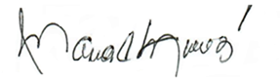


BUENAVENTURA LEÓN LEÓN MARIA CRISTINA SOTO DE GOMEZ
Representante a la Cámara Representante a la Cámara



ALFREDO APE CUELLO BAUTE CIRO ANTONIO RODRIGUEZ PINZON
Representante a la Cámara Representante a la Cámara

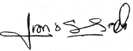
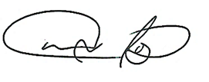

JUAN CARLOS WILLS OSPINA
Representante a la Cámara



ARMANDO ANTONIO ZABARAIN DE ARCE JAIME FELIPE LOZADA POLANCO
Representante a la Cámara Representante a la Cámara

JUAN CARLOS RIVERA PEÑA YAMIL HERNANDO ARANA PADAUI
Representante a la Cámara Representante a la Cámara

JOSE GUSTAVO PADILLA OROZCO
Representante a la Cámara

WADITH ALBERTO MANZUR IMBET JOSÉ ELVER HERNÁNDEZ CASAS
Representante a la Cámara Representante a la Cámara

FELIX ALEJANDRO CHICA CORREA NIDIA MARCELA OSORIO SALGADO
Representante a la Cámara Representante a la Cámara

NICOLAS ALBEIRO ECHEVERRY ALVARÁN EMETERIO JOSÉ MONTES CASTRO Representante a la Cámara Representante a la Cámara

GERMÁN ALCIDES BLANCO ÁLVAREZ DIELA LILIANA BENAVIDES SOLARTE
Representante a la Cámara Representante a la Cámara

EXPOSICIÓN DE MOTIVOS
PROYECTO DE LEY
POR MEDIO DE LA CUAL SE MODIFICA LA LEY 1523 DE 2012, SISTEMA NACIONAL DE GESTIÓN DEL RIESGO DE DESASTRES Y SE DICTAN OTRAS DISPOSICIONES “

- INTRODUCCIÓN
La gestión del riesgo de desastre son aquellas actividades o planes diseñados para la mitigación de sucesos que pueden afectar el bienestar social, el cual busca la reducción o previsión y control permanente del riesgo de desastre. Corresponde a los daños o pérdidas potenciales que pueden presentarse debido a los eventos físicos peligrosos de origen natural, socio-natural, tecnológico, biosanitario o humano; dichos daños no solo dependen de estos posibles eventos sino también de la vulnerabilidad de los elementos expuestos. Por consiguiente, el riesgo de desastre se deriva de la combinación de la amenaza y la vulnerabilidad.
“La Gestión del Riesgo de Desastres como proceso de construcción social, ha trasegado por diferentes escenarios de estudio desde las ciencias naturales hasta las sociales. Desde mediados del siglo XX, el estudio del riesgo fue asumido por las ciencias básicas quien lo definió como la probabilidad de la ocurrencia de un evento físico dañino poniendo énfasis en la amenaza o el evento físico detonador del desastre.
Las ciencias sociales aborda el estudio del riesgo desde diferentes enfoques (económico, cultural, filosófico y social) en el que se analiza al hombre como actor principal del proceso que se desarrolla a partir de la relación que éste establece con la naturaleza y las consecuencias que se desprenden de dicha relación. Desde este enfoque diverso de las ciencias sociales se ha generado un gran desarrollo conceptual del riesgo de desastres que permite comprender las grandes implicaciones de este proceso en la historia de la humanidad”. (Narvaéz-Lavell&Perez, 2009)
El Sistema Nacional ha promovido de tiempo atrás iniciativas de capacitación para la atención de emergencia, pero estas no han sido suficientes, por lo que es necesario adelantar una política de capacitación permanente en la gestión integral del riesgo de desastres tanto a nivel municipal, departamental como nacional mediante instrumentos previamente elaborados con entidades idóneas. En el mismo sentido, es preciso conformar un núcleo permanente de rangonacional, que asegure continuidad administrativa y técnica en la gestión del riesgo y de desastres.
Adicionalmente, es necesario impulsar la participación de la comunidad en la gestión de riesgos, involucrándola en el proceso a través de organizaciones cívicas, comunitarias, asociaciones o entidades sin ánimo de lucro que apoyan, entre otros, el trabajo de comunidades, instituciones educativas públicas y privadas con el fin reforzar la mitigación y el riego latente que vive la comunidad

- OBJETO:
El proyecto busca modificar y adecuar la actual ley que regula la política nacional de gestión del riesgo de desastres y establece el Sistema Nacional de Gestión del Riesgo de Desastres, con el fin de reforzar las actividades de mitigación y prevención de riesgos y con ello garantizar la seguridad y calidad de vida de la población, así como la construcción de un desarrollo sostenible.
- MARCO LEGAL
El presente Proyecto de ley se fundamenta en:
DECRETO 4579 DE 2010, Por el cual se declara la situación de desastre nacional en el territorio colombiano
DECRETO 4580 DE 2010, Por el cual se declara el estado de emergencia económica, social y ecológica por razón de grave calamidad pública.
DECRETO 4702 DE 2010, Por el cual se modifica el Decreto Ley 919 de 1989
DECRETO 4830 DE 2010, Por el cual se modifica el Decreto 4702 de 2010
DECRETO 4147 DE 2011, Por el cual se crea la Unidad Nacional para la Gestión del Riesgo de Desastres, se establece su objeto y estructura
LEY 1505 DE 2012, Por medio de la cual se crea el Subsistema Nacional de Voluntarios de Primera Respuesta y se otorgan estímulos a los voluntarios de la Defensa Civil, de los Cuerpos de Bomberos de Colombia y de la Cruz Roja Colombiana y se dictan otras disposiciones en materia.
LEY 1523 de 2012, mediante la cual se consagra expresamente la noción de gestión del riesgo y se deroga la legislación anterior, Por la cual se adopta la política nacional de gestión del riesgo de desastres y se establece el Sistema Nacional de Gestión del Riesgo de Desastres.
DECRETO 1974 DE 2013, mediante el cual “se establece el procedimiento para la expedición y actualización del Plan Nacional de Gestión del Riesgo”. Allí se consagraron el contenido y la estructura del referido plan, así como el procedimiento que se debe seguir para expedirlo.
Decreto 1289 de 2018, adiciona el Capítulo 6 al Título 1 de la Parte 3 del Libro 2 del Decreto 1081 de 2015, Único Reglamentario del Sector de la Presidencia de la República, en lo relacionado con el Fondo Nacional de Gestión del Riesgo de Desastres.
JURISPRUDENCIA
Sentencia T-125/15, Prevención y atención de desastres. El alcalde es el representante legal del municipio y jefe de la administración municipal, y como tal, está encargado de dirigir la función administrativa a nivel local. Es decir, el alcalde es el principal responsable de velar por el cumplimiento de las funciones del municipio. Como jefe de la administración del municipio, el alcalde es la autoridad más próxima a la comunidad, la que mejor está ubicada para conocer y responder frente a sus necesidades, la que la representa frente a las demás autoridades administrativas del orden departamental y nacional, y el principal encargado de realizar la eficacia material de las políticas públicas del Estado social de derecho entre sus representados.
Sentencia T-696/16, La jurisprudencia ha reconocido que aunque las autoridades municipales están obligadas a desplegar todo de tipo de actuaciones para conjurar las situaciones de riesgo en las que se puedan afectar los derechos fundamentales de las personas, no se puede desconocer que en virtud de la Constitución Nacional (autonomía y responsabilidad de los particulares), existen deberes ciudadanos que exigen un tipo determinado de actuación por parte de éstos. Las entidades deben monitorear, controlar y mitigar los riesgos que se puedan generar por la naturaleza.
Normas y conceptos internacionales:
La Federación Internacional de Sociedades de la Cruz Roja y de la Media Luna Roja, La Federación Internacional es una organización humanitaria mundial que coordina y dirige la asistencia internacional en casos de desastre natural o causado por el ser humano en situaciones ajenas a conflictos armados. Su misión es mejorar la vida de las personas vulnerables movilizando el poder de la humanidad.
Sistema de las Naciones Unidas, constituye el eje de las actividades de las Naciones Unidas dirigidas a la reducción de la pobreza mundial, y velar por la integración estratégica de las actividades de desarrollo de las Naciones Unidas y de los gobiernos. Así mismo implementa programas al fondo para el Medio Ambiente Mundial (una alianza entre el Programa de las Naciones Unidas para el Medio Ambiente y el Banco Mundial), ayuda a los países a fortalecer su capacidad para hacer frente a estos desafíos a nivel mundial, nacional y comunitario, buscando y compartiendo las mejores prácticas, proporcionando asesoramiento innovador sobre políticas y vinculando a los asociados mediante proyectos experimentales.

- CIFRAS

Según el informe presentado por el Plan Nacional de Gestión del Riesgo de Desastres, en su reporte semestral, realizado a partir de las 19 mesas virtuales de trabajo celebradas con la participación de 30 departamentos, 722 municipios y 14 sectores del orden nacional, donde se reportó un avance significativo para el primer semestre del año 2020 en la ejecución de las actividades y metas establecidas en el Plan Nacional de Gestión del Riesgo de Desastres – PNGRD 2015 - 2025, por el cual se llevan a cabo los procesos de conocimiento del riesgo, reducción del riesgo y manejo de desastres en el marco de la planificación del desarrollo nacional.

Para este proceso de recolección de información y a pesar de las dificultades generadas por la emergencia sanitaria por el COVID-19, la UNGRD dispuso de diferentes alternativas y mecanismos virtuales para realizar este acompañamiento, y desde luego, para lograr que el mayor porcentaje de los territorios realizarán su reporte.

Es así que, al cierre del plazo establecido, se logró que 30 departamentos (97 %) y 722 municipios (66%), reportaran el avance al cumplimiento del Plan Nacional de Gestión del Riesgo de Desastres, y también que los sectores del orden nacional (presidencia, vivienda, ambiente, tecnología, educación, cultura, transporte, agricultura, etc), quienes también son actores importantes en la ejecución de los objetivos y metas del Plan, dieran cumplimiento a este compromiso, obteniendo 14 reportes, es decir (70%) de los sectores.​

“La articulación territorial del Sistema Nacional de Gestión del Riesgo de Desastres es supremamente valiosa para el país, pero también lo es, que desde la competencia municipal y departamental, alcaldes, gobernadores, consejos territoriales de gestión del riesgo de desastres y actores locales se comprometan para llevar a cabo la implementación de la gestión del riesgo de desastres en sus territorios. Colombia cuenta con el instrumento de planificación que facilita esta tarea y por eso el llamado a que mantengamos y fortalezcamos desde cada uno de los rincones del país, seguir liderando el proceso de cuidado y protección al medio ambiente puesto que es responsabilidad de todos los habitantes del territorio colombiano”, destacó Eduardo José González, Director General, UNGRD.

Según el reporte territorial para el primer semestre de 2020, las siguientes son las cifras de avance del plan nacional gestión de riesgos y desastres (PNGRD) y el Marco Estratégico en Gestión Integral del Riesgo de Desastres (MEGIRD)2018 – 2022; herramientas indispensables para la implementación de acciones para la reducción del riesgo, la adaptación al cambio climático y la seguridad de las generaciones presentes y futuras.

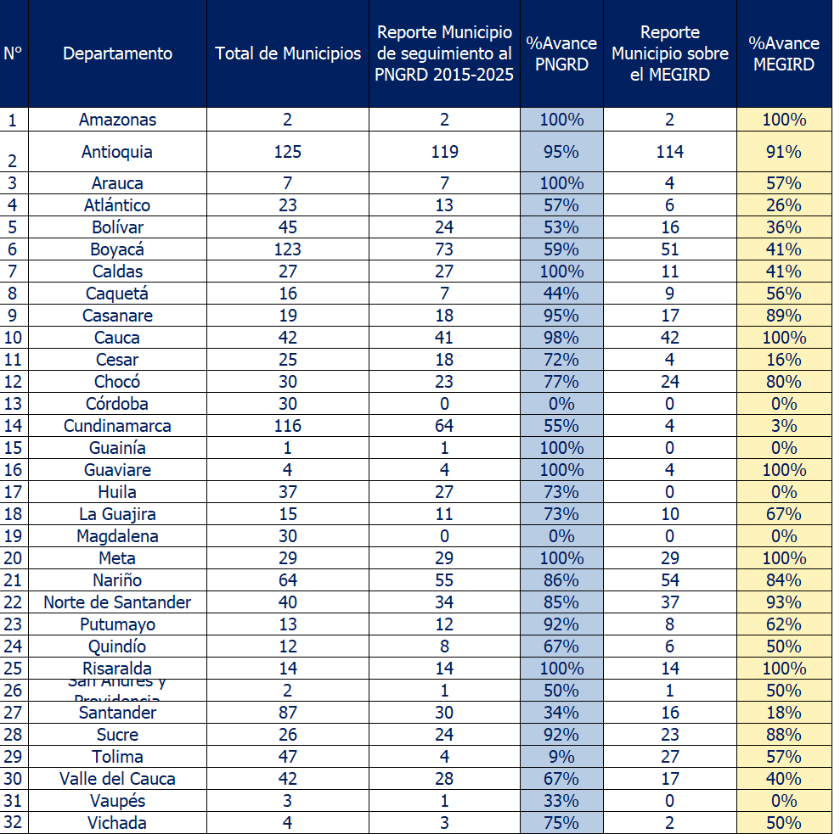

- PROBLEMÁTICA
El riesgo de desastres se deriva de procesos de uso y ocupación insostenible del territorio, por tanto, la explotación irracional de los recursos naturales y la falta protección del ambiente constituyen características riesgosas que se presentan en la actualidad, las cuales generan amenaza y peligros latentes. Por tanto, es de vital importancia implementar herramientas y medidas de regulación adecuadas que orienten e ilustren a la población y generen en ella la conciencia de lo esencial que es proteger el ambiente.
La gestión del riego se determina como un proceso sistemático donde intervienen políticas, instituciones, procedimientos y prácticas de gestión para el análisis, evaluación y control de elementos que coinciden alrededor de los riesgos.
La gestión del riesgo se basa en tres procesos:
1. Conocimiento del Riesgo: Es el proceso de la gestión del riesgo compuesto por la identificación de escenarios de riesgo, el análisis y evaluación del riesgo, el monitoreo y seguimiento del riesgo y sus componentes y la comunicación para promover una mayor conciencia del mismo que alimenta los procesos de reducción del riesgo y de manejo de desastre.
2. Reducción del Riesgo: Es el proceso de la gestión del riesgo, está compuesto por la intervención dirigida a modificar o disminuir las condiciones de riesgo existentes (mitigación del riesgo) y a evitar nuevo riesgo en el territorio (prevención del riesgo). Son medidas de mitigación y prevención que se adoptan con antelación para reducir la amenaza, la exposición y disminuir la vulnerabilidad de las personas, los medios de subsistencia, los bienes, la infraestructura y los recursos ambientales, para evitar o minimizar los daños y pérdidas en caso de producirse los eventos físicos peligrosos. La reducción del riesgo la componen la intervención correctiva del riesgo existente, la intervención prospectiva de nuevo riesgo y la protección financiera.
3. Manejo del Desastre: Es el proceso de la gestión del riesgo compuesto por la preparación para la respuesta a emergencias, la preparación para la recuperación posdesastre, la ejecución de dicha respuesta y la ejecución de la respectiva recuperación, entiéndase: rehabilitación y recuperación.
Por otro lado, la amenaza constituye el peligro latente de que un evento físico de origen natural, o causado, o inducido por la acción humana de manera accidental, se presente con una severidad suficiente para causar pérdida de vidas, lesiones u otros impactos en la salud, así como también daños y pérdidas en los bienes, la infraestructura, los medios de sustento, la prestación de servicios y los recursos ambientales.
Las amenazas pueden ser de origen natural, socio natural o antrópico. Las amenazas naturales, están asociadas a fenómenos naturales como la erosión costera, tsunamis, terremotos o huracanes; las amenazas de origen socionatural están relacionadas con la presencia fenómenos físicos cuya existencia está relacionada con procesos de degradación o transformación ambiental y/o de intervención humana en los ecosistemas, ejemplo las inundaciones por afectación de las coberturas vegetales de las cuencas. Por su parte, las amenazas antrópicas son las que han sido generadas por la actividad humana en la producción, distribución, transporte y consumo de bienes y servicios y en la construcción y uso de infraestructura y edificios.
Adicionalmente, la vulnerabilidad la susceptibilidad o fragilidad física, económica, social, ambiental o institucional que tiene una comunidad de ser afectada o de sufrir efectos adversos en caso de que un evento físico peligroso se presente. Corresponde a la predisposición a sufrir pérdidas o daños de los seres humanos y sus medios de subsistencia, así como de sus sistemas físicos, sociales, económicos y de apoyo que pueden ser afectados por eventos físicos peligrosos.

- INCIDENCIA DE LA LEY 1523 DE 2012, SE GENERAN MEDIDAS PARA PREVENIR LOS RIEGOS IMPLEMENTADOS POR EL SER HUMANO.

Con frecuencia hacemos un mal uso de los recursos naturales sin tener en cuenta los impactos negativos producidos y la falta de conciencia ambiental, lo que nos crea una amenaza y un peligro latente, que puede llegar a afectar a los seres humanos, los bienes y el medio ambiente. De tal forma, es fundamental un cambio radical en las políticas de desarrollo y en las prácticas de gestión territorial y sectorial, que permita mejorar las condiciones, con el fin de reducir el impacto de desastres y el uso y ocupación del territorio; es necesario que las entidades territoriales se encuentren en armonía con las políticas nacionales que realicen acciones de adaptación al cambio climático, las cuales comprenden ciertas actividades humanas –como la minería, la agricultura, la ganadería, el manejo de humedales, los asentamientos humanos aledaños a ríos– que pueden generar ciertas variaciones climáticas, y que a su vez, pueden llegar a desencadenar posibles desastres.

Por tanto, el presente proyecto de ley busca contribuir a la realización de actividades de mitigación y prevención de riesgos y con ello garantizar la seguridad y calidad de vida de la población, así mismo la construcción de un desarrollo sostenible que incluya procesos de Conocimiento y Reducción del Riesgo de Desastres y de Manejo de Desastres.

De los honorables Congresistas;

BUENAVENTURA LEÓN LEÓN MARIA CRISTINA SOTO DE GOMEZ
Representante a la Cámara Representante a la Cámara

ALFREDO APE CUELLO BAUTE CIRO ANTONIO RODRIGUEZ PINZON
Representante a la Cámara Representante a la Cámara

JUAN CARLOS WILLS OSPINA
Representante a la Cámara

ARMANDO ANTONIO ZABARAIN DE ARCE JAIME FELIPE LOZADA POLANCO
Representante a la Cámara Representante a la Cámara

JUAN CARLOS RIVERA PEÑA YAMIL HERNANDO ARANA PADAUI
Representante a la Cámara Representante a la Cámara

JOSE GUSTAVO PADILLA OROZCO
Representante a la Cámara

WADITH ALBERTO MANZUR IMBET JOSÉ ELVER HERNÁNDEZ CASAS
Representante a la Cámara Representante a la Cámara

FELIX ALEJANDRO CHICA CORREA NIDIA MARCELA OSORIO SALGADO
Representante a la Cámara Representante a la Cámara

NICOLAS ALBEIRO ECHEVERRY ALVARÁN EMETERIO JOSÉ MONTES CASTRO Representante a la Cámara Representante a la Cámara

GERMÁN ALCIDES BLANCO ÁLVAREZ DIELA LILIANA BENAVIDES SOLARTE
Representante a la Cámara Representante a la Cámara

